**Nový výběrový předmět**

**Ionizující záření a jeho aplikace v medicíně**

**Vyučující: prof. RNDr. Anna Macková, Ph.D.**

**zimní semestr, rozsah 1/1, zápočet, 2 KB**

Požadavek na získání zápočtu: test a prezentace na vybrané téma.

**Zajímáš se o fyziku, biologii, chemii nebo medicínu? Chceš porozumět tomu, jak fungují zobrazovací metody jako CT, PET nebo NMR? Nebo tě láká oblast radioterapie a vývoje radiofarmak?**

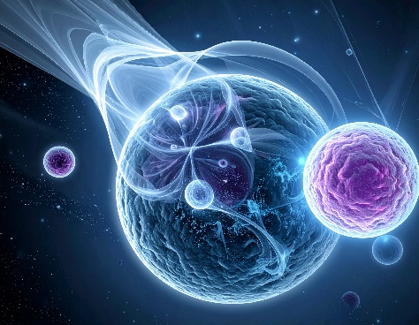

📚 Předmět je určen pro **magisterské studenty**, nabízí:

* **8 dvouhodinových přednášek** zaměřených na základní pojmy atomové a jaderné fyziky, radiobiologii a výpočty v dozimetrii.
* **Tematické semináře** věnované konkrétním aplikacím ionizujícího záření v diagnostice a terapii.

🔍 Co se naučíš?

* Jak vzniká rentgenové záření a jak interaguje s tkáněmi.
* Principy radioaktivity, jaderných reakcí a dozimetrie.
* Jak fungují zobrazovací metody (RTG, CT, NMR, PET).
* Jak se využívá záření v léčbě, včetně protonové terapie.
* Jak se připravují radiofarmaka a jak působí na lidské tělo.

💡 Proč si zapsat tento předmět?

* Získáš mezioborové znalosti využitelné v medicíně, fyzice i biologii.
* Pochopíš principy moderních diagnostických a terapeutických metod.

**Úvodní schůzka k předmětu se koná 15. 10. 2025 v 10 h na katedře fyziky**

**(sraz v prostoru před výtahy).**